Renk- Ders Not Kâğıdı

Kana kırmızı rengini veren nedir? | 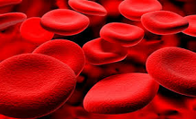
Tavus kuşunun kuyruğundaki güzellik nedir? | 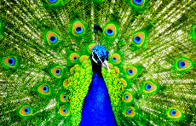
Deniz yeşilimsi mavi iken dalga uçları neden beyaz? | 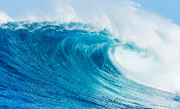
Güneşi neden çok açık sarı?
Gökyüzü neden mavi?

Yağmur öncesi bulutlar neden koyu? | 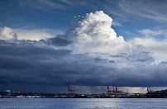
Neden denizin derinliklerindeki kırmızı renkli balık ve akrepleri siyah görürüz? | 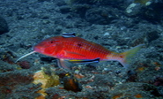
Işık kaynağı olmamasına rağmen nasıl ışık veriyor?

AKTİVİTE: Rengarenk!
Işık Renkleri: Ana ve Ara Renkler Boya Renkleri: Ana ve Ara Renkler
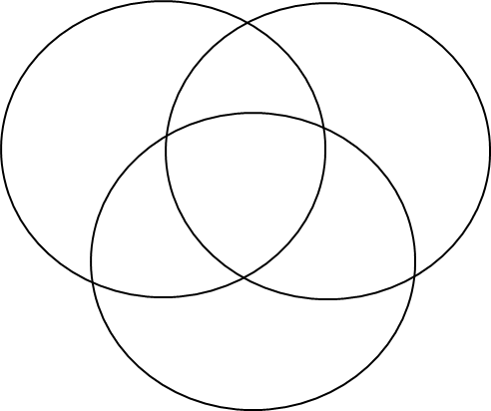

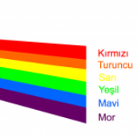
Işık

Her ışığın bir ....................... vardır.
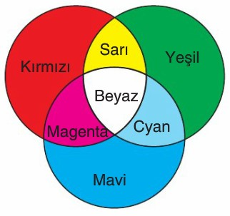
Işık Ana ve Ara Renkleri

- Birleştikleri zaman ................. ışığı oluşturan iki renge birbirinin tamamlayıcısı denir.
- Beyaz bir ...................... degildir.
- Mavi ……………….nin tamamlayıcı rengidir.
- Siyan ……………….nin tamamlayıcı rengidir.
- Magenta ……………….nin tamamlayıcı rengidir.

Boya Ana ve Ara Renkleri
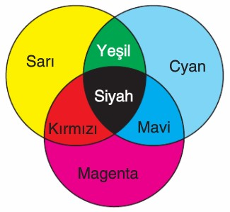

- Birleştikleri zaman ................. oluşturan iki renge birbirinin tamamlayıcısı denir.
- Siyah bir ...................... degildir.
- Kırmızı ……………….nin tamamlayıcı rengidir.
- Yeşil ……………….nin tamamlayıcı rengidir.
- Sarı ……………….nin tamamlayıcı rengidir.

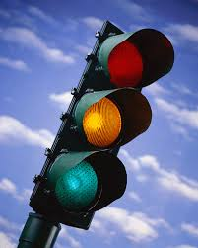
Beyaz ışık içerisimde kırmızı turuncu sarı yeşil mavi ve mor renklerini barındırır. Peki beyaz ışıktan nasıl renkli ışık elde edebilirim?

Aktivite Zamanı: Kim Geçecek?
Beyaz ışığı kırmızı ışık filtresinden geçirdiğimde …………………………….
Beyaz ışığı sarı ışık filtresinden geçirdiğimde …………………………….
Yeşil ışığı kırmızı ışık filtresinden geçirdiğimde …………………………….
Sarı ışığı turuncu ışık filtresinden geçirdiğimde …………………………….

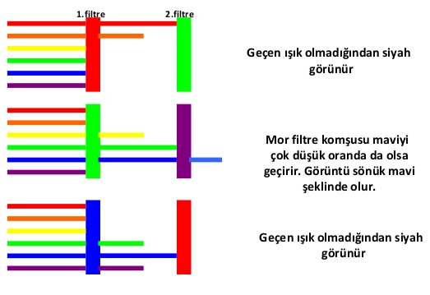
Işık Filtreleri
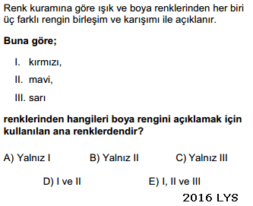
Beyaz ışık altında aşağıdaki renkte görünen bir yüzey, sarı ışık altında hangi renkte görünür ?
Sarı

Saf Sarı ve Karışım Sarı
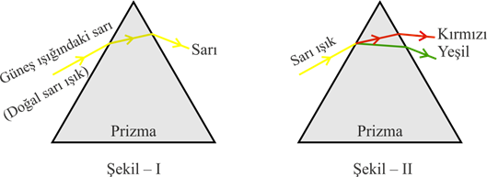

Saf Sarı

Karışım Sarı

ÖSYM Soruları
